課室評量工具規劃單（僅供參考）
英語文 國小課間學習成就 課室評量工具 規劃單
(小組成員：方證潔、蕭靜儒、林秋菊、李睿羚、羅緹瀅、秋于惠)
◎試題編寫所用字詞依據 ■課本：【康軒Hello Kids 3】 (請填出版社) ■1200字 □2000字
◎年級：□三 ■四 □五 □六
◎主題：□聽 □說 ■讀 □寫 ◎次主題：【字詞、文句】
◎試題來源：■自創 □直接取自【 】
□改寫自 【 】
◎題型：□開放 【 】 □封閉 【 】 □其他 【 】
■附圖表
評量目標：所對應的表現標準（PLD） (請參閱SBASA網站複製貼上)
A(優秀) | B(良好) | C(基礎) | D(不足) | E(落後)
- 能指出明確敘述的訊息，並能整合訊息推知隱含意思。  14 題 | - 能指出明確敘述的訊息，並能整合訊息推知隱含意思，偶有錯誤。 | - 能指出明確敘述的訊息，或能從單一訊息推知局部隱含訊息。  10 題 | - 僅能有限地指出明確敘述的訊息，或能從單一訊息推知局部隱含訊息。 | 未達 D 等級
評分指引（rubrics） (請參閱SBASA網站複製貼上)
A(優秀) | B(良好) | C(基礎) | D(不足) | E(落後)
- ¡ 能力表現同B等級。  - ¡ 能力表現同B等級。 | - ¡ 能指出26個印刷體大小寫字母。  - ¡ 能指出對應的字詞。 | - ¡ 能指出26個印刷體大小寫字母，偶有錯誤。  - ¡ 能指出對應的字詞，偶有錯誤。 | - ¡ 能指出26個印刷體大小寫字母，但時有錯誤。  - ¡ 僅能有限地依提示指出對應的字詞。 | 未達  D等級
- 能指出明確敘述的訊息。 | - 能指出明確敘述的訊息，偶有錯誤。 | - 能指出明確敘述的訊息，時有錯誤。 | - 僅能有限地指出明確敘述的訊息。 | 未達  D等級
試題及答案
A 句子整合
Read and choose: 請閱讀以下短文，選出相對應的答案
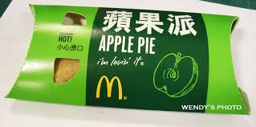 | 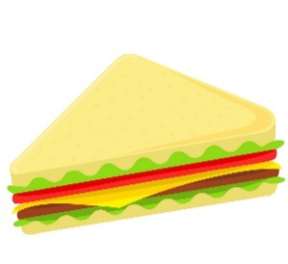 | 
＄25 | ＄15 | ＄20

James: May I help you?
Betty: Yes, please. I want some tea.
James: May I help you?
Andy and Ben: Yes, please. We want an apple pie and a sandwich.
James: May I help you?
Judy: Yes, please. I want three sandwiches.

1. ( ) Who is the clerk(店員)？ A. James B. Andy C. Betty
2. ( ) What does Betty want?
A. Apple pies. B. Some tea. C Three sandwiches.
註:也可以只給A. apple pie B. tea C. sandwich (不完全與題目相同的答案)
3. ( ) How much（多少）do Andy and Ben spend(花費)？
A.＄35 B.＄40 C.＄45

學習表現 | 能力指標： | 三面九項
3-Ⅱ-3 能看懂課堂中所學的句子 | 能指出明確敘述的訊息 | 符號運用與溝通表達  系統思考與解決問題

B. Read and Match 請將單字字首相同的圖連起來
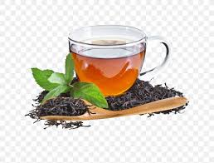



學習表現 | 能力指標： | 三面九項
3-Ⅱ-3 能辨識課堂中所學的字詞 | 能指出明確敘述的訊息 | 符號運用與溝通表達  系統思考與解決問題

C. Read and Write 請將圖片對應的單字抄寫下來

tired
cookie happy hamburger
coffee juice tea apple pie
sandwich

學習表現 | 能力指標： | 三面九項
3-Ⅱ-3 能辨識課堂中所學的字詞 | 能指出明確敘述的訊息 | 符號運用與溝通表達  系統思考與解決問題
註:若要避免考到兩個能力(讀、寫)，可將此大題上方Word Bank字彙編碼，然後將題目改成【請將圖片對應的單字編號填在括弧號內】。

評分說明
◎評分方式：
■量化(答對題數) □質性描述 □整體式評分(使用口說或寫作的通用評分表)
最高可評到【 A 】等級；共可評到【 5 】個等級
（若學生在本示例的表現符合評分指引中某等級描述，其被評為此示例對應的表現標準中所列相同等級之機率較高）

